Открытый урок русского языка во 2 «А» классе
Тема «Слова, противоположные по значению»
Подготовила: Шиш Ольга Александровна

Цельː к концу урока учащиеся будут знать, что такое антонимы, и находить в речи слова, противоположные по значению.
Задачиː
- углубить знания учащихся о словах, противоположных по своему значению;
- научить использовать в своей речи слова, близкие и противоположные по значению, уметь различать их;
- развивать орфографическую зоркость, речь, наблюдательность, умения выполнять работу в паре;
- формировать чувство ответственности за выполненную работу.
Оборудованиеː учебник «Русский язык» 2 часть, рабочая тетрадь, линейка самооценки, цветные карандаши, словарик.
Тип урока: урок объяснения нового материала

Ход урокаː

- Орг.момент
Эмоциональный настрой на урок:
- Дети, вам тепло? (Да!)
- В классе светло? (Да!)
- Прозвенел уже звонок? (Да!)
- Уже закончился урок? (Нет!)
- Только начался урок? (Да!)
- Хотите учиться? (Да!)
- Значит, можно садиться!
- Ребята, здоровье у человека одно из самых больших богатств. Вы согласны со мной?
- А какое богатство вы можете принести из школы? (знания)
- Как нужно работать на уроке, чтобы обогатить себя знаниями?
- Сегодня по дороге на работу я встретила такого милого Снеговичка, которого отправил в нашу школу Дедушка Мороз для того, чтобы Снеговичок убедился, что все ребята ведут себя хорошо, выполняют все задания и обогащают себя знаниями. Дело в том, что писем от ребятишек Дедушке Морозу пришло в этом году очень много, и вот он решил узнать, все ли дети достойны получить подарок.
И пришел Снеговичок не с пустыми руками, а принёс вот такие мешочки знаний, которые на протяжении всего урока мы будем раскрашивать. Итак, если задание выполнено правильно – раскрашиваем зелёным цветом, если допускались ошибки – красным. И в конце урока эти мешочки мы отдадим нашему гостю, чтобы он передал Дедушке Морозу. Поэтому, очень старайтесь, и я уверена, что Дедушка Мороз не разочаруется вашими знаниями и обязательно принесёт на Новый год долгожданный подарок.
- Ну что, тогда в добрый путь за сокровищами!
- Проверка д/з. Актуализация знаний.
- В домашнем задании вы должны были закрепить знания, приобретенные на прошлом уроке. Вам было необходимо найти пары слов, близких по значению. Давайте посмотрим, что у вас получилось. (На доске пары слов, которые должны были получиться). Самопроверка: - Проверьте, всё ли у вас правильно.
- Поднимите руку, кто выполнил без ошибок;
- А сейчас я предлагаю выполнить задание: соедините пары слов, близких по значению: (На доске 2 учащихся)
Ребята работать
Азбука пламя
Добрый метель
Прыгать алфавит
Отдыхать скакать Взаимооценка (с помощью линеек самооценки)
Мокрый влажный
Огонь дети
Вьюга злой
- У нас остались ещё слова..
- Почему мы не смогли соединить их? (Они не являются словами, близкими по значению). Значит есть слова не только близкие по значению, но и ещё какие-то.. А какие – будем выяснять.
- А с заданием вы справились, значит владеете знаниями, есть, что положить в наш мешочек. Закрасьте его 1 часть (если задание выполнено правильно – раскрашиваем зелёным цветом, если допускались ошибки – красным.).
3. Минутка чистописания. Словарная работа.
- Откройте, пожалуйста, тетради. Запишите число, Классная работа.
- Для того, чтобы аккуратно и красиво писать, давайте разомнем пальчики.
Пальчиковая гимнастика
Снеговик
Раз, два, три, четыре, пять, (загибают пальчики по одному, начиная с большого.)
Мы во двор пришли гулять (Идут по столу пальчиками)
Бабу снежную лепили (Лепят комочек двумя ладошками)
Птичек крошками кормили (Крошащие движения всеми пальчиками)
С горки мы потом катались (Ведут указательным пальцем правой руки по ладони левой руки)
А ещё в снегу валялись (Кладут ладони на стол то одной, то другой стороной)
Все в снегу домой пришли (Отряхивают ладошки).
- Начнём работу с минутки чистописания.
Минутка чистописания:
Вв вр вг вы
- Запишите сочетания букв, не допускайте ошибок в соединении.
- Сегодня мы познакомимся с ещё одним словарным словом. Чтобы узнать слово, нужно найти его в облаке слов среди уже изученных.
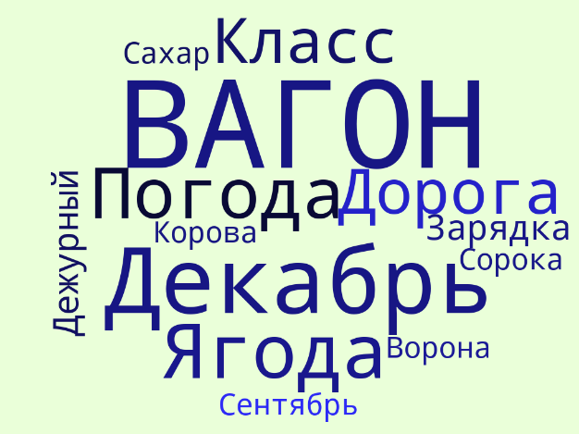

- Правильно, это слово ВАГОН.
- На какой картинке нарисован ВАГОН?
- Ребята, как вы думаете, в каком месте можно допустить ошибку?
- Следует запомнить, что словарное слово "вагон" пишется c бyквoй "a" в безударном слоге.
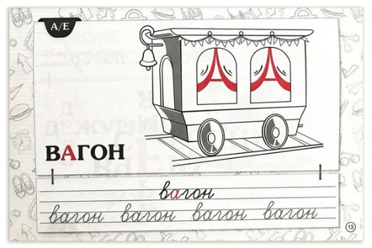
- Запишите слово, разделите на слоги, поставьте ударение, подчеркни букву, в которой можно ошибиться.
- Взаимопроверка: кто написал правильно и аккуратно, и оценил себя высоко – закрасьте 2 часть мешочка (если задание выполнено правильно – раскрашиваем зелёным цветом, если допускались ошибки – красным.).
- В конце урока я раздам вам это слово и вы вклеите его в ваши словарики.

4. Работа над темой урока.
Постановка задач:
- Ну а сейчас давайте вернёмся к разговору о том, какие ещё бывают слова.
- Для этого послушаем беседу двух девочек (сценка «Спор подружек», к доске выходят Дуся и Ева – опережающее задание)
СЦЕНКА
- На улице прохладно. Девочки были одеты по-разному.
Дуся: Ну и жарко!
Ева: Да ты что? Холодно!
Дуся: Я вся покраснела!
Ева: А я побелела!
Дуся: Ты что такая кислая?
Ева: А ты что – сладкая?
Дуся: Нет, я бодрая! А что это мы все спорим: жарко – холодно, покраснела – побелела, кислая – сладкая?
Ева: Очень интересные пары слов получились!
Дуся: Может, они тоже как-нибудь называются?
Ева: Конечно, эти слова – спорщики, как мы с тобой!
- О каких словах вы узнали? (слова-спорщики)
- Правильно, ребята, сегодня мы с вами поговорим о так называемых словах спорщиках, узнаем, как они называются (какое имеют научное название), в чём их отличие и какое они имеют значение в речи.
Задачи нашего урока:
1) Название слов-спорщиков
2) Отличия, выбирать, находить
3) Значение

- Начнём с первой задачи. Ребята, как вы думаете, почему эти слова всё время спорят? (Они не любят друг друга, каждое пытается доказать своё, они противны друг другу, потому что никто не уступит).

- Давайте это проверим. Договорите строчки стихотворений за мной.
Скажу я слово ВЫСОКО,
А ты ответишь… НИЗКО.
Скажу я слово ДАЛЕКО,
А ты ответишь… БЛИЗКО
Скажу я слово ПОТОЛОК,
А ты ответишь… ПОЛ.
Скажу я слово ПОТЕРЯЛ,
А ты ответь …НАШЕЛ.
Скажу я слово ТРУС,
Ответишь ты..ХРАБРЕЦ.
Теперь НАЧАЛО я скажу,
Ну, отвечай … КОНЕЦ.
- Мы были правы, это не просто слова спорщики, а слова с…. / противоположным значением. / А кто знает научное название таких слов? /антонимы/
- Итак, тема сегодняшнего урока? (Слова, противоположные по значению).
- А для того, чтобы точно убедиться в том, что такие слова действительно существуют, давайте прочитаем правило в учебнике на с. 11.
- С первой задачей мы справились?
- Тогда работаем дальше.

5. Физкультминутка
По дорожке, по дорожке
Скачем мы на правой ножке.
И по этой же дорожке
Скачем мы на левой ножке…

6. Изучение нового материала
- Игра «Подбери противоположное слово»
Работа в парах на карточках:
строить - ломать
хвалить - ругать
хороший - плохой
умный – глупый
утро – вечер
плач – смех
правда – обман
- Давайте проверим, что у вас получилось. (Сверить с доской.)
- Встаньте те пары, которые выполнили всё задание правильно.

- Работа по учебнику
Упражнение 17- самостоятельная работа.
- Прочитайте. Подберите к данным словам, противоположные по значению. Запишите их парами по образцу.
Забыть- вспомнить, молчать- говорить, открыть- закрыть, поднять- опустить, продать- купить, уехать- приехать.
Кто выполнит – поднимите руку. (Выходят два человека для выполнения задания с пословицами)
(Проверить фронтально: я говорю первое слово – кто-то продолжает, рефлексия).
- Мы научились находить и выбирать эти слова? Справились со 2 задачей.
- Молодцы, вижу, что копилка знаний у вас пополняется, можно закрасить 3 часть мешочка (если задание выполнено правильно – раскрашиваем зелёным цветом, если допускались ошибки – красным.).

7. Закрепление изученного материала
- Работа у доски
— Соедини части пословиц.
Труд человека кормит, что можно сделать …(сегодня).
Не откладывай на завтра то, а лень … (портит).
- Прочитаем эти пословицы, объясните их смысл.
- Найдите слова, противоположные по значению.
Работа в группах. !!!!!!!!
- Сравните рисунки. Опишите их, используя как можно больше антонимов.
1-я группа: описать с помощью антонимов погоду
2-я группа: описать героя (Лёву)
3-я группа: описать дорогу.
- Давайте составим рассказ по картинкам.
- Я буду вам помогать.
Лёва решил отправиться в путешествие.
1. Погода в этот день была…
2. И поэтому сам он тоже был…
3. И даже его машина была…
- Одинаковые ли истории получились? (Нет). Благодаря каким словам эти истории получились совсем разными?
- Можем ли мы сейчас сделать вывод, для чего нужны слова, противоположные по значению? (Чтобы грамотно, разнообразно, образно рассказывать о чём-либо).
-Грамотная речь – признак культурного человека. А быть культурным всегда МОДНО!
- Закрашиваем 4 часть мешочка (если задание выполнено правильно – раскрашиваем зелёным цветом, если допускались ошибки – красным.).

8. Подведение итогов. Рефлексия
- О каких словах вы сегодня узнали? Приведите пример таких слов.
- Давайте оценим работу на уроке с помощью мешочков. Поднимите вверх мешочек, у кого все части закрашены зеленым цветом (значит у вас всё получилось), у кого получились разноцветные мешочки (значит нужно ещё немного поработать над этой темой), ну а мешочков красного цвета думаю у нас не найдётся, а если такие есть, не отчаивайтесь, мы подтянем ваши знания на поддерживающем занятии.
- Какой совет вы бы дали своим одноклассникам, у которых получились разноцветные мешочки?
- Ваши мешочки мы отдадим Снеговичку, чтобы он показал Дедушке Морозу как учатся в нашей школе ребята.
- Я предлагаю попросить Снеговичка, чтобы он передал Дедушке Морозу наши обещания:
Обещаем не лениться, а ……… (трудиться, учиться).
Обещаем не ссориться, а ……….(дружить).
Обещаем не огорчаться, а ………(радоваться).
Обещаем не обижать, а …………(защищать).
9. Запись д/з
- Чтобы знания стали прочными их необходимо закрепить.
Для этого предлагаю выполнить дома домашнее задание.
Упражнение 18

